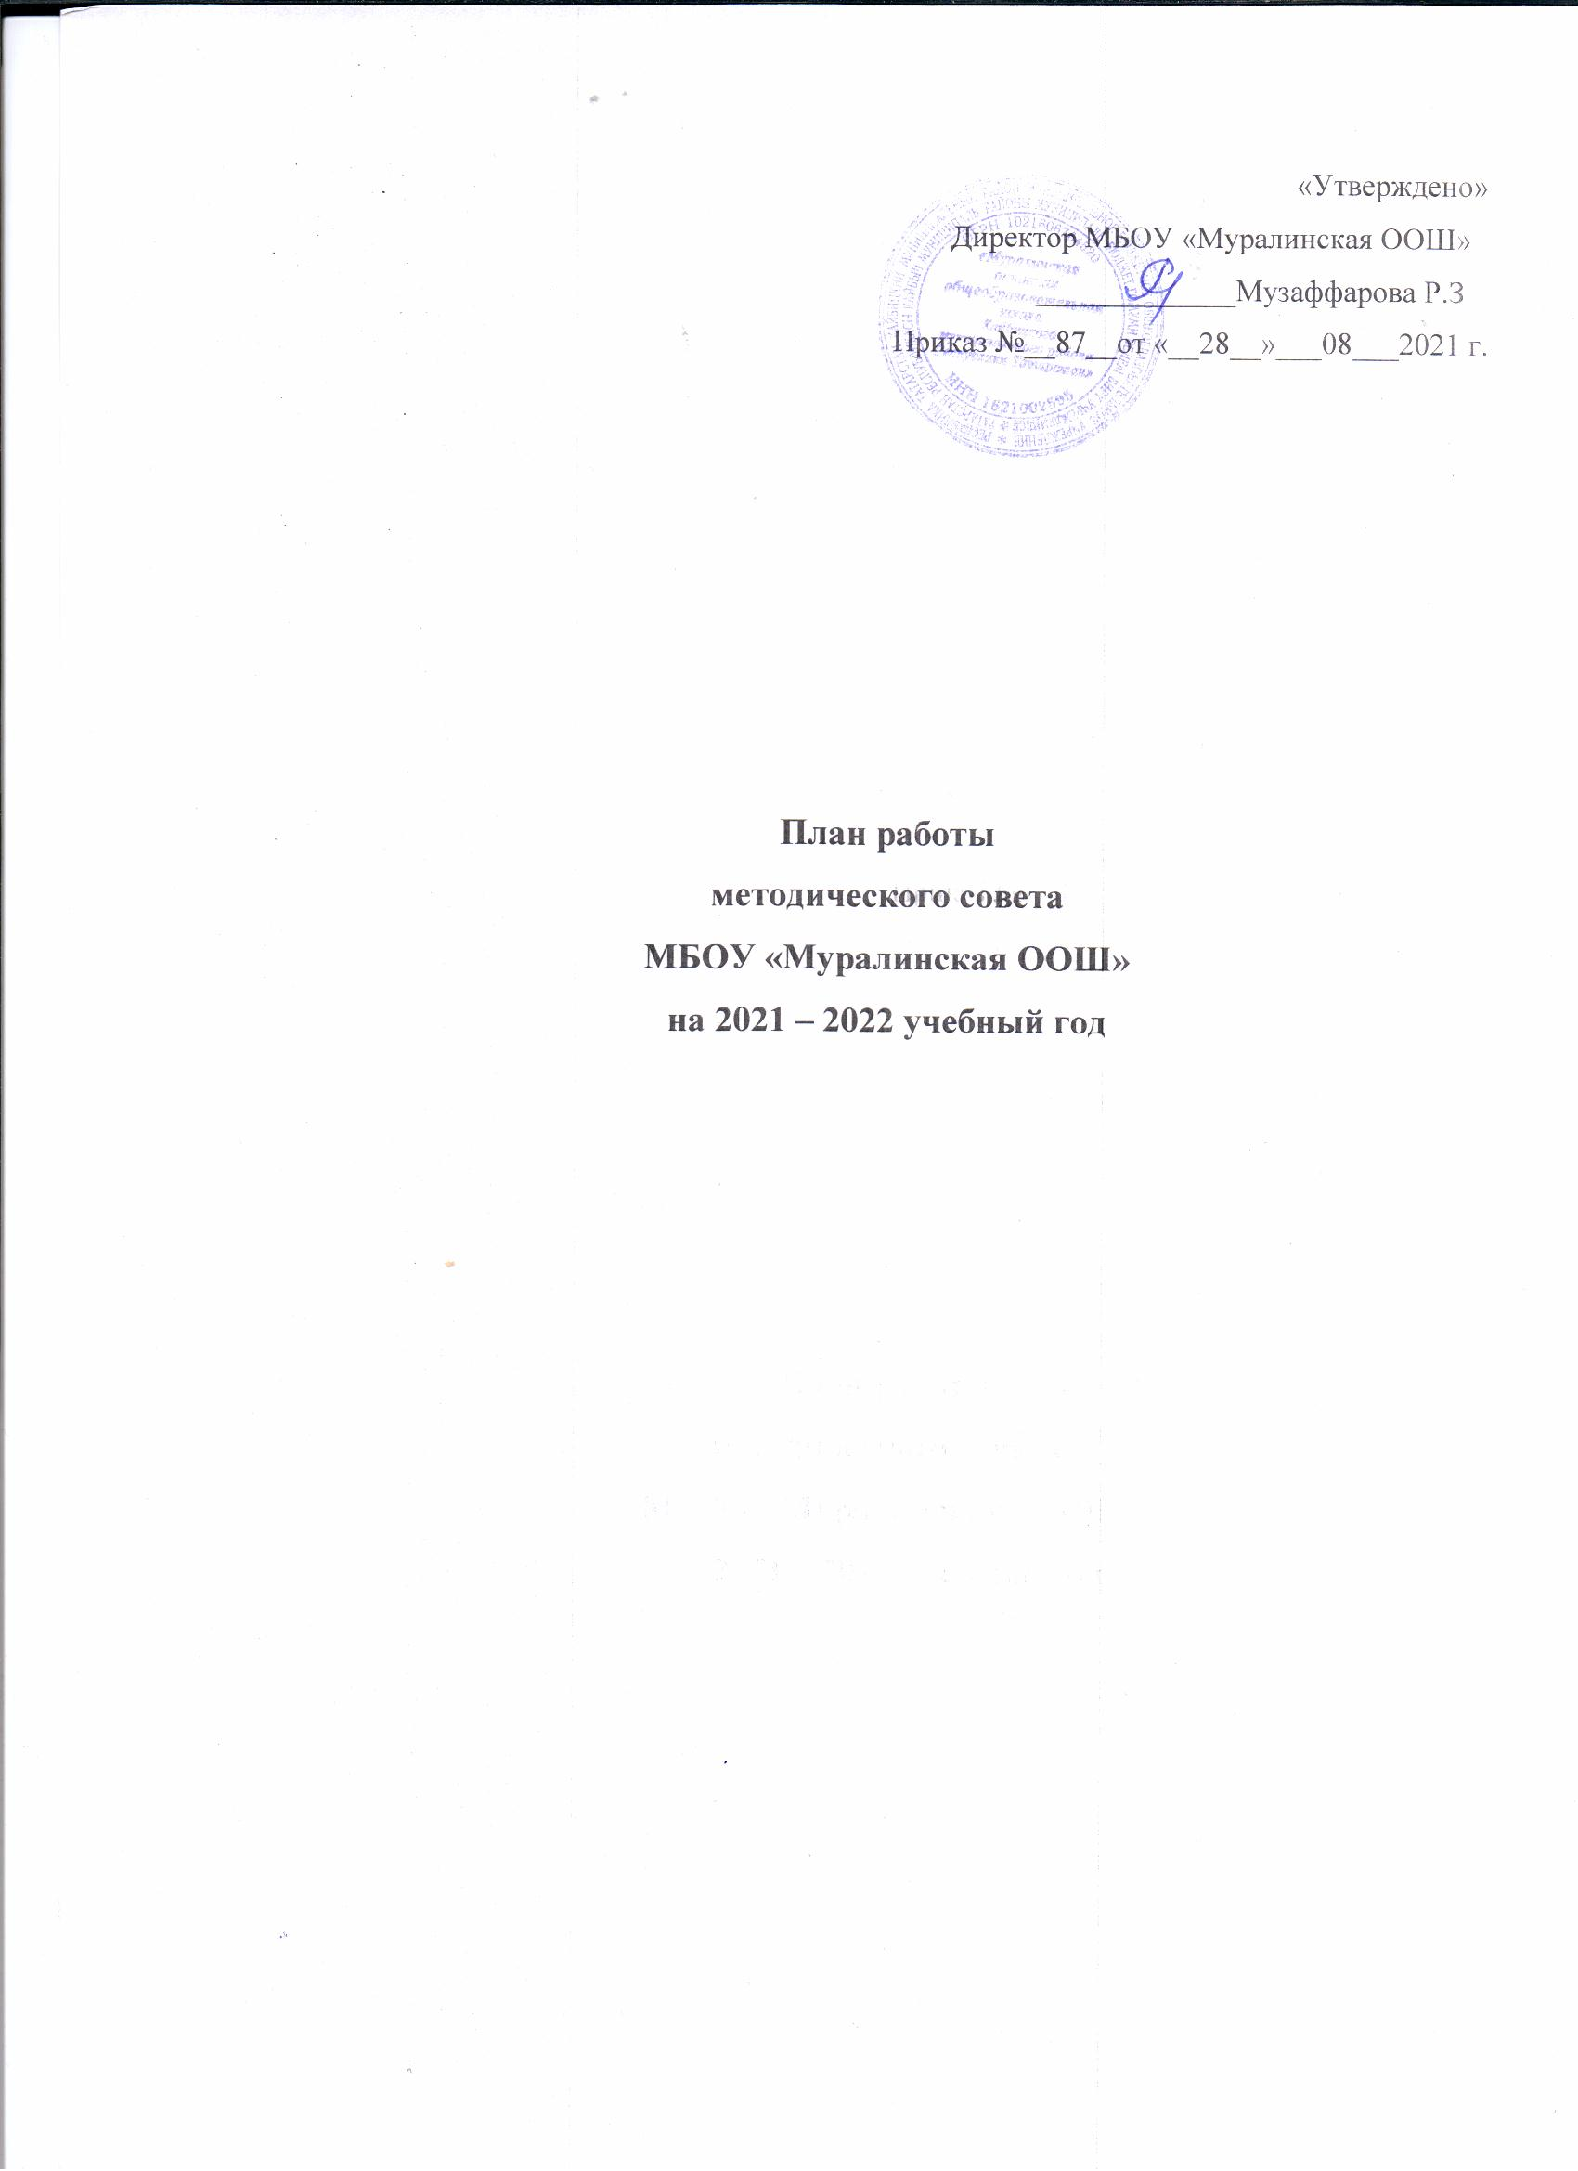

Методическая тема школы:
«Личностно- ориентированное обучение как средство развития школы и саморазвитие личности»

Цель: повышение эффективности образовательного процесса через применение современных подходов к организации образовательной деятельности, непрерывное совершенствование профессионального уровня и педагогического мастерства.
Задачи:
- Корректировка планов и программ в условиях обновления содержания образования.
- Через совершенствование форм работы с одаренными и талантливыми детьми, через формирование портфолио ученических достижений повысить качество образования на всех ступенях обучения, увеличить процент детей, участвующих в предметных конкурсах и олимпиадах, повысить результативность участия в интеллектуальных конкурсах и предметных олимпиадах.
- Формирование исследовательских умений и навыков обучающихся на уроках и во внеурочной деятельности, предоставление им оптимальных возможностей для реализации индивидуальных творческих запросов через активизацию работы по организации проектно- исследовательской деятельности.
- Сохранить высокие результаты итоговой аттестации через систематический контроль за состоянием успеваемости и посещаемости учащихся выпускных классов, через использование современных форм и методов обучения.
- Создать условия для повышения профессиональной компетентности педагогов через их участие в профессиональных конкурсах, создание авторских педагогических разработок, проектно-исследовательскую деятельность, обучающие семинары и курсовую подготовку.
- Обобщение и распространение положительного педагогического опыта творчески работающих учителей через организацию взаимопосещений, открытых уроков, мастер-классов, через проведение методической недели.
- Воспитание культуры здорового образа жизни через организацию спортивно-массовой работы, обеспечение индивидуального подхода, минимизирующего риски для здоровья в процессе обучения.
Приоритетные направления методической работы на 2021-2022 учебный год:
Организационное обеспечение:
- повышение и совершенствование педагогического мастерства через максимальное использование возможности урока как основной формы организации образовательной деятельности, через проведение предметных недель, взаимопосещение уроков, активное участие в семинарах, конференциях, творческих мастерских;
- совершенствование системы обобщения, изучения и внедрения передового педагогического опыта учителей школы.
Технологическое обеспечение:
- внедрение в практику прогрессивных педагогических технологий, ориентированных на совершенствование уровня преподавания предметов, на формирование личности ребенка;
- обеспечение обоснованности и эффективности планирования процесса обучения детей;
- укрепление материально-технической базы методической службы школы.
Информационное обеспечение:
- обеспечение методическими и практическими материалами методической составляющей образовательной деятельности через использование Интернет, электронных баз данных и т.д.;
- создание банка методических идей и наработок учителей школы;
- разработка и внедрение методических рекомендаций для педагогов по приоритетным направлениям школы.
Создание условий для развития личности ребенка:
1) изучение особенностей индивидуального развития детей;
- формирование у обучающихся мотивации к познавательной деятельности;
- создание условий для обеспечения профессионального самоопределения школьников;
- психолого-педагогическое сопровождение образовательной программы школы.
Создание условий для укрепления здоровья учащихся:
- отслеживание динамики здоровья учащихся;
- разработка методических рекомендаций педагогам школы по использованию здоровьесберегающих методик и преодолению учебных перегрузок школьников.
Диагностика и контроль результативности образовательной деятельности:
- Мониторинг качества знаний учащихся;
- формирование у обучающихся универсальных учебных действий;
- диагностика деятельности педагогов по развитию у учащихся интереса к обучению, результативности использования индивидуально групповых занятий и элективных курсов.
Работа с новыми государственными образовательными стандартами:
- реализация ФГОС ООО в 5-9 классах;
- разработка и утверждение рабочих программ и календарно-тематических планов;
- разработка и утверждение рабочих программ организации проектной деятельности;
- разработка и утверждение программ внеурочной деятельности 5-9 классов;
- организация проектной деятельности в начальной и основной школе;
- формы и методы промежуточного и итогового контроля.
Формы методической работы:
работа педсоветов;
работа методического совета школы;
работа педагогов над темами самообразования;
проведение мастер-классов;
открытые уроки;
взаимопосещение уроков;
обобщение передового педагогического опыта учителей;
внеклассная работа;
аттестация педагогических кадров, участие в конкурсах и конференциях;
организация и контроль курсовой подготовки учителей;
участие в семинарах и вебинарах.

№п/п | Направления деятельности | Сроки | Исполнители | Форма представления результатов
Организационно-педагогическая деятельность
Заседания методического совета
1 | Проведение заседаний методического совета  по плану: | 5 раз в год | Зам. директора  по УВР | Протоколы заседаний МС
2 | Утверждение методической темы школы на учебный год | Август | Зам. дир.по УВР, директор школы | Протокол педагогического совета школы
3 | Информация с РМО и методических совещаний | В течение года | Администрация | Заседания метод. совета
4 | Обсуждение плана методической работы на 2021-2022 учебный год | Сентябрь | Зам. директора по УВР, Методсовет | Протокол заседания
5 | Планирование работы с учащимися, имеющими повышенную мотивацию к обучению | Сентябрь | Учителя-предметники | План работы МС
6 | Планирование работы с учащимися со слабыми учебными возможностями | Сентябрь | Учителя-предметники | План работы МС
7 | Итоги мониторинга учебного процесса (за первое полугодие, год) | декабрь | Зам. директора по УР, учителя-предметники | Справка
8 | Подведение итогов работы за учебный год и планирование на следующий учебный год | Май | Зам. директора по УР и ВР, Методсовет | Протокол заседания
9 | Подготовка к педсовету | в соответствие с планом | Администрация | Протокол педсовета
10 | Самообразование – одна из форм повышения профессионального мастерства педагога | В течение года | Зам. директора по УВР и ВР | План самообразования учителя
 | Работа с учителями-предметниками
1 | Обобщение опыта работы учителей, в том числе учителей, проходящих аттестацию в 2021-2022 учебном году | В течение года | Зам. директора по УВР | Протокол заседания МС
2 | Подготовка к итоговой аттестации | Апрель | Зам. директора по УВР | Протокол заседания
3 | Педагогические советы по темам | В течение года | Администрация школы | Протокол педагогического совета
4 | Творческие отчеты педагогов о работе над темой самообразования | В течение года | Учителя-предметники | Протокол МС
5 | Подведение итогов работы школы по методической теме | Май, август | Зам. директора по УВР | Протокол методического совета, протокол педагогического совета
Работа по повышению педагогического мастерства
1 | Определение содержания форм и методов повышения квалификации педагогов школы в 2021-2022 учебном году | Сентябрь | Зам. директора по УВР, Методсовет | Заявка на прохождение курсов
2 | Подготовка материалов к аттестации | В течение года | Руководители ШМО, зам. директора по УВР, директор | Портфолио аттестующихся педагогов
3 | Посещение курсов повышения квалификации учителями и администрацией | По плану | Администрация школы | Копии свидетельств
4 | Посещение конференций, семинаров, вебинаров | По плану | Администрация школы, | Обсуждение на МС
5 | Изучение и внедрение передового педагогического опыта в практику школы | В течение года | Зам. директора по УВР | Обсуждение на МС
6 | Взаимопосещение уроков, элективных и индивидуальных занятий, кружков, внеклассных мероприятий по предмету у коллег | В течение года | Зам. директора по УВР, | Обсуждение на МС
7 | Участие в школьных педсоветах, совещаниях, семинарах | В течение года | Зам. директора по УВР, | Выступление
8 | Семинар «Формирование базовых ИКТ-компетенций педагога» | В течение года | Зам. директора по УВР | Применение ИКТ-технологий в образовательном процессе
9 | Тематический семинар «ФГОС ООО» | Ноябрь, декабрь | Зам. директора по УВР | Папка с материалами
10 | Круглый стол «Современный урок – какой он?» | Декабрь | Зам. директора по УВР | Папка с материалами
11 | Тематический семинар «Деятельностный подход в образовательном процессе» | Январь | Зам. директора по УР | Папка с материалами
Контрольно-оценочная деятельность учителя
1 | Посещение уроков учителей | В течение года | Зам. директора по УВР | Протокол заседания
2 | Заседания МС с целью выявления затруднений у учителей по ликвидации пробелов в знаниях учащихся | По окончании четверти | Зам. директора по УВР | Совещание при зам. директора по УР
3 | Выборочное анкетирование учителей, учащихся, родителей | По мере необходимости | Педагог | Справка
4 | Индивидуальные беседы с учителями | В течение года | Зам. директора по УВР
Внеурочная деятельность по предмету
1 | Организация школьного этапа Всероссийской олимпиады школьников | октябрь | Зам. директора по УВР | Школьный этап олимпиады
2 | Организация и проведение предметных недель | По плану | Зам. директора по УВР | Программа проведения, подведение итогов
3 | Организация работы с обучающимися, проявляющими повышенный интерес к учению | В течение года | Зам. директора по УВР, учителя-предметники | Муниципальный и региональный этапы Всероссийской олимпиады школьников
4 | Организация работы с обучающимися, имеющими низкие учебные способности | В течение года | Зам. директора по УВР, учителя-предметники | Индивидуально-групповые занятия
5 | Участие в проектах, конкурсах, турнирах | В течение года | Зам. директора по УВР, учителя-предметники | Сертификат, диплом
Контроль. Анализ результативности
1 | Входной контроль | Сентябрь | Зам. директора по УВР | Справка
2 | Состояние документации | В течение года | Зам. директора по УВР | Справка
3 | Посещаемость, успеваемость обучающихся | В течение года | Зам. директора по УВР | Справка
4 | Работа творческих групп учителей | В течение года | Зам. директора по УВР | Отчет
5 | Проведение контрольных срезов | Согласно графику | Зам. директора по УВР | Справка
6 | Выполнение учебного плана | Ноябрь, январь, март, май | Зам. директора по УВР | Совещание при директоре
7 | Проверка электронных журналов | В течение года | Зам. директора по УВР | Справка
8 | Итоги мониторинга учебного процесса за 1-е и 2-е полугодие | Декабрь, май | Зам. директора по УВР | Подведение итогов
9 | Подготовка к итоговой государственной аттестации | В течение года | Зам. директора по УВР | Протокол заседания
10 | Анализ результативности МС за год:  -разработка методической темы;  -результативность по предмету;  -отслеживание профессионального мастерства педагогов (анализ уроков);  -повышение педагогического мастерства преподавателей (самообразование, курсовая подготовка, аттестация, участие в конкурсах, проведение открытых уроков);  -результаты итоговой аттестации по предмету;  -итоги внеклассной работы по предмету;  -подведение итогов заполнения портфолио;  -планирование работы на следующий учебный год. | Июнь | Руководитель МС | Подведение итогов  Анализ работы МС

Заседания МС
Сентябрь | Заседание № 1  1.Анализ работы за 2020-2021 учебный год.  2. Основные задачи и направления работы МС на 2021 – 2022 учебный год.  3. Утверждение тем по самообразованию педагогов.  4.Утверждение рабочих программ на 2021– 2022 учебный год.  5.Работа учителей подлежащих к аттестации  6.Повышение квалификации  7.Входной контроль по предметам  8. Выбор секретаря МС | Зам. директора по УР
Ноябрь | Заседание № 2  Выступление на тему«Управление познавательной деятельностью учащихся».  1. Формы организации учебной деятельностью.  2.Анализ современного урока.  3. Пути активизации деятельности учащихся на уроках.  4. Работа учителей подлежащих к аттестации  5. Итоги проведения предметных недель | Садриева А.З.  Зам. директора по УР
Январь | Заседание № 3  Современные образовательные технологии.  - Итоги 2 четверти и 1 полугодия  - Итоги проведения административных контрольных работ по предметам  - Итоги участия обучающихся школы в муниципальном этапе Всероссийской олимпиады школьников.  - Анализ проведения занятий внеурочной деятельности в 5-9 кл.  - Контроль за выполнением электронных журналов  - Состояние преподавания родных (5-6кл.) и иностранных языков (7-8кл.) | Зам. директора по УР
Апрель | Заседание № 4  Выступление на тему «Эффективные образовательные технологии как средство реализации ФГОС ООО на уроках»  - Реализация ФГОС в образовательном процессе.  - Подготовка выпускников 9-х к ОГЭ  - Анализ результатов проведения итогового собеседования по русскому языку в 9 классе.  - Рекомендации по проведению промежуточной и итоговой аттестации учащихся; | Гарапова Г.М.  Зам. директора по УР
Май | Заседание № 5  - Отчет о реализации плана методической работы за год.  - Обсуждение проекта плана методической работы на 2022 – 2023 учебный год. | Зам. директора по УР

